Беседуем с детьми о животных юга
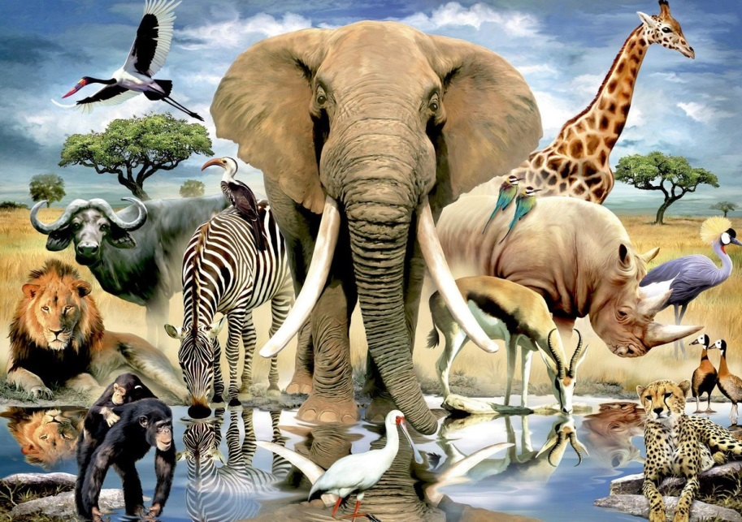
Покажите ребёнку картинки с изображением животных юга.
Например:
(картинка с изображением льва) :
— Посмотри, пожалуйста, на картинку, какое это животное (Ответ ребёнка).
- Правильно! Это лев. Опиши его внешний вид. (Ответ ребёнка).
- Чем отличается лев от тигра? Что между ними общего? (Ответ ребенка).
- А ты знаешь, где обитают львы? Чем львы питаются? (Ответ ребенка).
(Картинка с изображением слона)
— Посмотри внимательно на следующую картинку. Как называется это животное? (Ответ ребёнка).
- Это животное называется слон. Он большой и неуклюжий. У слона есть хобот, уши большие.
- А что любит есть слон? (Ответ ребёнка).
(Картинка с изображением зебры)
— Кто изображен на этой картинке? (Ответ ребенка).
Спросите, как выглядит зебра. Какие у него шерсть, копыта? Чем питается и где живет это животное? (Ответ ребёнка).

